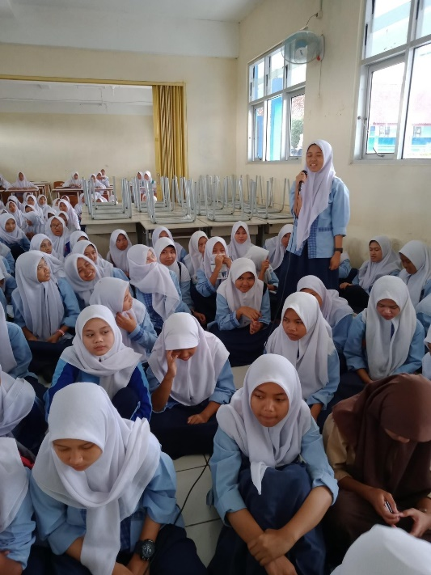
LAYANAN INOVASI DUTA ANEMIA (DANIA)
DUTA ANEMIA (DANIA) kegiatannya difokuskan pada upaya promotif untuk meningkatkan kepatuhan konsumsi TTD pada remaja putri salah satunya dilakukan penyuluhan di sekolah SMP dan SMA. Selain itu, sosialisasi konsumsi TTD pada remaja putri dapat dilakukan pada orangtua siswa di sekolah agar memahami pentingnya kepatuhan mengonsumsi TTD bagi anaknya.

Setelah dilakukan sosialisasi, untuk melihat tingkat kepatuhan konsumsi TTD dilakukan pemantauan yang dilakukan orang tua dan guru di sekolah dengan melakukan pencatatan. Sehingga, dapat tercapai tujuan program pencegahan dan penanggulangan anemia pada remaja putri untuk menurunkan prevalensi anemia di Indonesia.

Selanjutnya agar pemberian tablet tambah darah dapat berjalan terus menerus setiap minggunya dan remaja putri juga terpantau dalam pemberian tablet tambah darahnya, maka ada inovasi dengan pembentukan Duta Anemia yaitu remaja putri yang ditugaskan sebagai Duta di sekolahnya masing-masing untuk membantu memfasilitasi remaja putri seusianya mulai dari pendistribusian, pemantauan minum TTD serta sosialisasi pentingnya mencegah anemia pada remaja putri.

Rincian kegiatan inovasi DANIA adalah sebagai berikut:
- Penyuluhan “isi piringku”
- Penyuluhan makanan sumber zat besi
- Minum Tablet Tambah Darah (TTD) bersama tiap minggu
- Cek kadar Hb selama pemberian Tablet Tambah Darah (TTD) pada rematri Anemia
- Pembentukan DUTA ANEMIA
- Monitoring dan Evaluasi kepatuhan minum Tablet Tambah Darah (TTD)

Dosis yang diberikan adalah setiap orang mendapat 1 tablet per minggu selama setahun dan dipantau setiap sebulan sekali oleh Petugas Puskesmas.
UNTUK INFORMASI LEBIH LANJUT HUBUNGI PUSKESMAS CIBENING
TELP 085716093390 dan email: upfcibening01@gmail.com

